**UI动画制作规范**

**目的：**

1 解决如商店、商城等第一次进入时，由于加载时间长，UI显示时，动画已经做完的问题，优化动画效果

2规范动画的制作流程，减少错误的发生，提高效率

**适用范围：**

1 只适合UI动画的制作

2一个UI（通常指一个引用了UIBase脚本的Prefab）只能有一个动画状态机

3动画包含 默认帧、进入动画、退出动画 三个部分，根据需求，可以没有退出动画

**动画状态机规范**

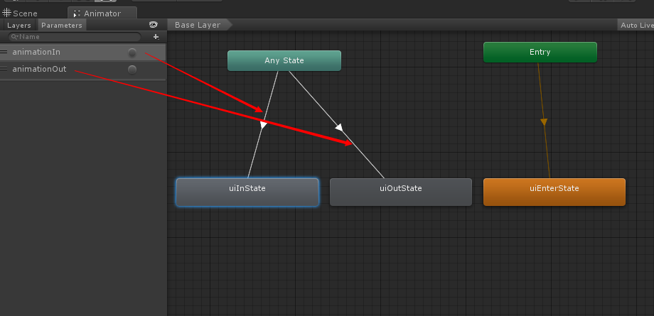

**状态机示例截图**

**状态机命名规范：**

默认帧状态机（初始进入的动画）：uiEnterState

进入动画状态机：uiInState

退出动画状态极：uiOutState

**触发状态机事件命名规范**

1 需要设置默认帧为 进入时（默认） 状态机

2进入动画状态机和退出动画状态机 由 任意状态 通过触发器进入

3 进入触发器命名：animationIn

4退出触发器命名：animationOut

**退出动画完成时函数名字：OnExitAnimationFinish**

**在脚本中引用该状态机**

附1:选中状态机，可以通过Inspector窗口修改状态机名字。

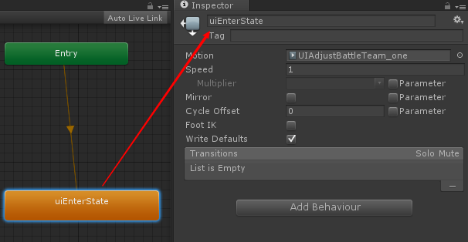

附2：通过点击Parameters旁边的加号来增加状态机

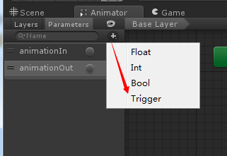

附3：触发器关联

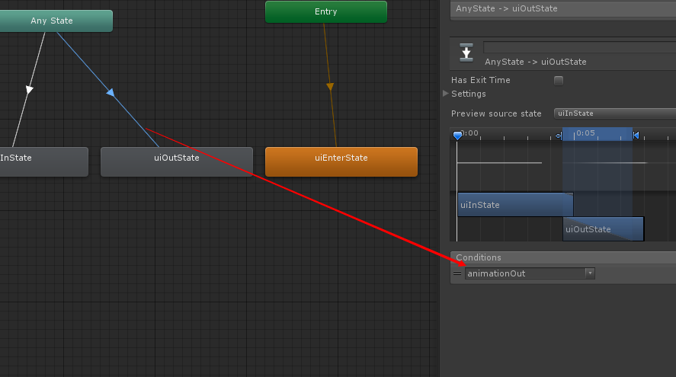

附4：在动画时间轴上右键来增加动画回调关键帧

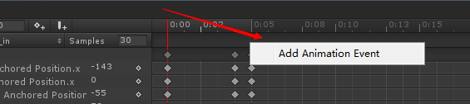

附5点击动画回调关键帧，来选择回调函数

